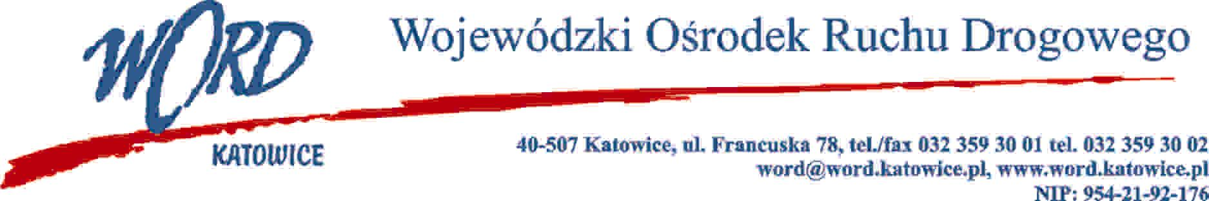
Katowice 23.01.2024 r.
AT-ZP.262.2.11.2024.EG
Zgodnie z art. 222 ust. 4 ustawy z dnia 11 września 2019 r. Prawo zamówień publicznych (Dz. U. z 2023 r. poz. 1605 z późn. zm.) Wojewódzki Ośrodek Ruchu Drogowego w Katowicach informuje, że na „Dostawę motocykli oraz motorowerów na potrzeby WORD Katowice” zamierza przeznaczyć kwotę:
Dla części I postępowania: 156 809,40 zł : słownie: sto pięćdziesiąt sześć tysięcy osiemset dziewięć zł 40/100
Dla części II postępowania : 94 792,91 zł słownie: dziewięćdziesiąt cztery tysiące siedemset dziewięćdziesiąt dwa zł 91/100
Dla części III postępowania: 41 694,00 zł :słownie czterdzieści jeden tysięcy sześćset dziewięćdziesiąt cztery zł 00/100
Dla części IV postępowania 56 520,00 zł : słownie: pięćdziesiąt sześć tysięcy pięćset dwadzieścia 00/100
W oryginale podpis:
Krzysztof Przybylski
Dyrektor

